附表二之1
報名表(國中小報名表標籤)

- 書法類作品請以透明膠帶浮貼。
- 各項資料請以電腦填寫並詳實確認無誤後列印，呈交指導老師簽名。
- 報名表務必依規定黏貼齊全（需離作品邊緣5公分），黏貼位置請見附表三。

※右上實貼 ※左下實貼
115學年度 115學年度
全國學生美術比賽(國小、國中) 全國學生美術比賽(國小、國中)
＿＿＿＿＿＿類  ________組 |  | □美術班  □普通班 |  | ＿＿＿＿＿＿類  ________組 |  | □美術班  □普通班
姓 名 |  |  |  | 姓 名
題 目 |  |  |  | 題 目
縣 市 別 | 新竹市 |  |  | 縣 市 別 | 新竹市
學校  年級/科系 | 市立ＯＯ國小/Ｏ年級  國小ＯＯ班 |  |  | 學校  年級/科系 | 市立ＯＯ國小/Ｏ年級  國小ＯＯ班
指導老師  (需親自簽名，審核參賽學生無臨摹、抄襲、或挪用他人創意之情形) | （學校指導老師請簽名）  若無校內指導老師，則填無。 |  |  | 指導老師  (需親自簽名，審核參賽學生無臨摹、抄襲、或挪用他人創意之情形) | （學校指導老師請簽名）  若無校內指導老師，則填無。
下列欄位書法類組必填，其它類組免填。書法類複選參賽通知寄送地址務必以正楷清晰填寫，以利正確寄達。 |  |  |  | 下列欄位書法類組必填，其它類組免填。書法類複選參賽通知寄送地址務必以正楷清晰填寫，以利正確寄達。
書法複選現場書寫參賽通知寄送地址：  □□□□□ |  |  |  | 書法複選現場書寫參賽通知寄送地址：  □□□□□
※請黏貼於作品背面右上及左下方。 ※請黏貼於作品背面右上及左下方。
※書法類作品請以透明膠帶浮貼。 ※書法類作品請以透明膠帶浮貼。
※各項資料請詳填並確認無誤。 ※各項資料請詳填並確認無誤。
※確認符合參賽作品類別、規格及注意事項之規定。 ※確認符合參賽作品類別、規格及注意事項之規定。
※保證絕無臨摹、抄襲、由他人加筆或明確挪用他人創意之情形，如有發生上列情形，願自負法律責任。

參賽學生親自簽名：_________________
※保證絕無臨摹、抄襲、由他人加筆或明確挪用他人創意之情形，如有發生上列情形，願自負法律責任。

參賽學生親自簽名：_________________
附表三

報名表一式兩份，務必黏貼齊全。黏貼方式如下：
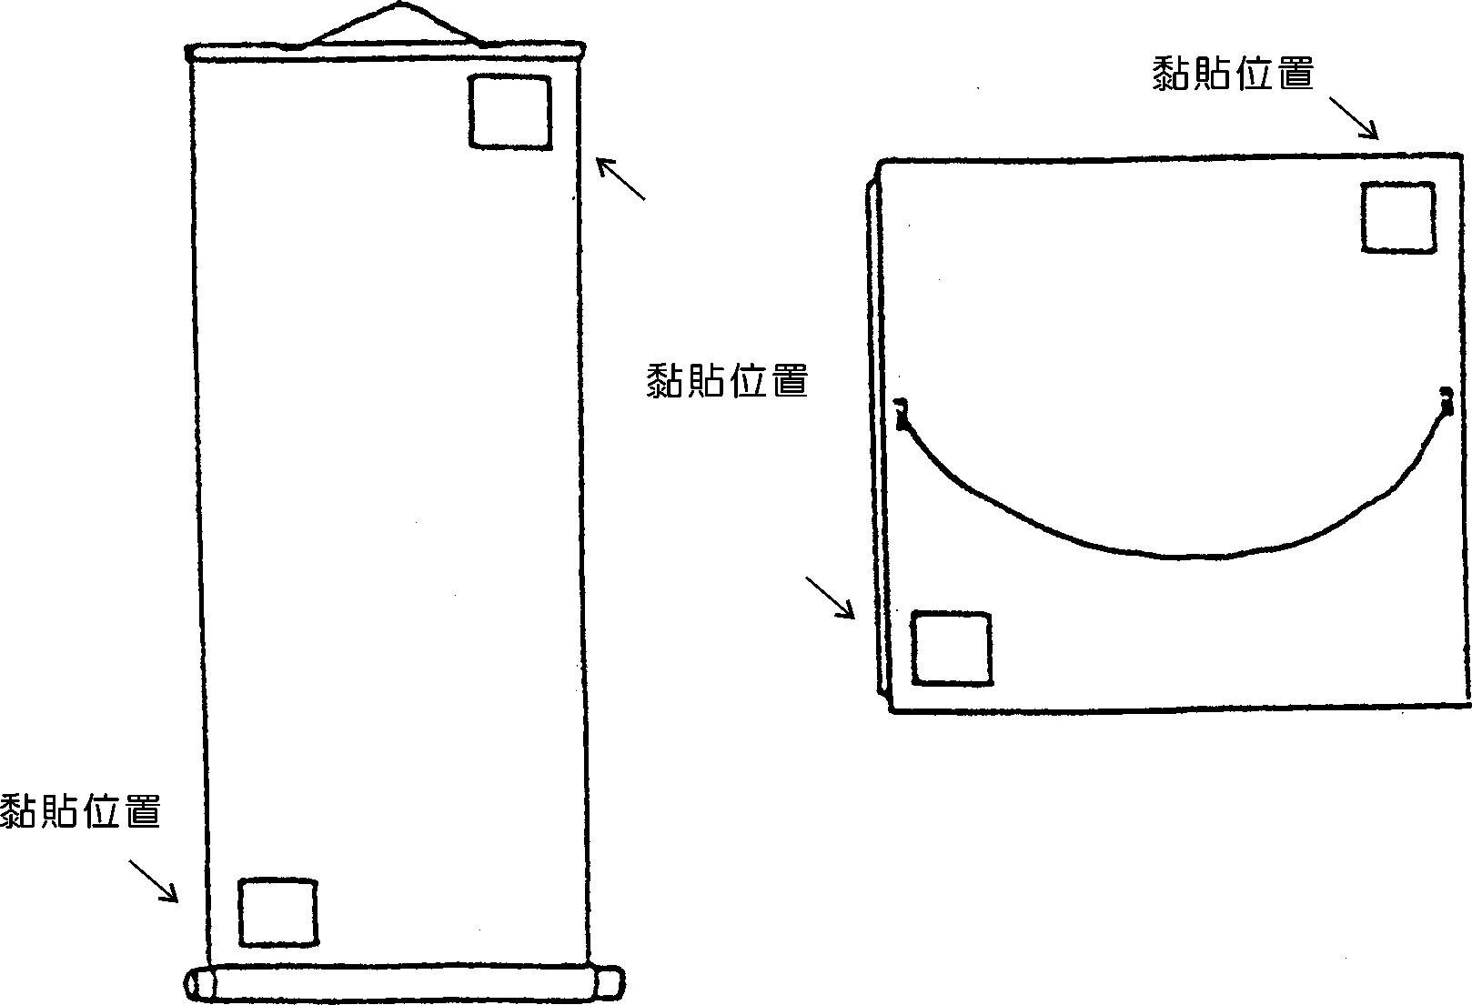
（一）捲軸類 （二）框及紙卡裱

